广西民族大学
实 验 报 告
学院：软件与信息安全学院

班级＿15软件＿＿姓名＿宋鹏晓＿学号＿115583010148＿分数＿＿＿＿＿
同组实验者＿115583010108 刘萍萍、115583010112林思敏 115583010128 宁玉芳、115583010101韦利平、115583010102邓凯婷 115583010138 周天天、115583010146 张佳慧 实验日期2018年5月8日＿＿指导老师 文勇＿
实验名称 项目任务分解_____

需要包括以下内容
[实验目的和要求]
[实验内容和步骤]
[实验分析]
一、实验目的：
1.了解IT项目管理的WBS基本概念。
2.掌握任务分解方法。
3.学会使用project 2010进行任务计划编排。
- 实验环境
1.PC，CPU：P4 2.0GHz以上，内存：512M，硬盘：40GB以上；
2.操作系统：Microsoft Windows 7；
3.软件：Microsoft Project 2010;
- 实验内容和步骤
（一）复习任务分解和验证方法
（二）编写课程作业管理系统的任务分解，即WBS。
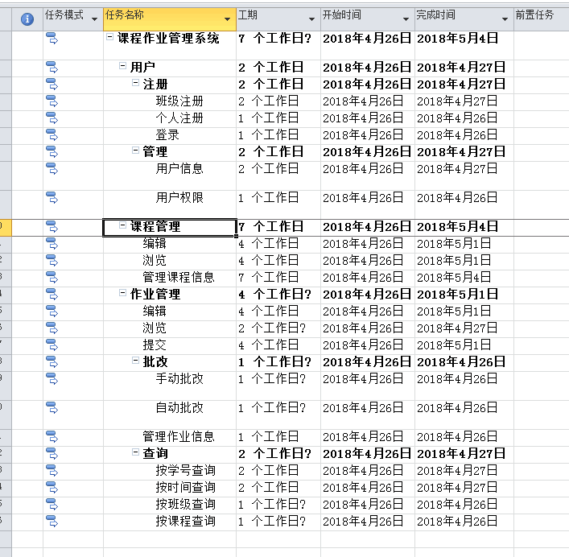

（三）选择1个团队讲述课程作业管理系统的任务分解结果

用户：
注册：
班级注册（学生）
个人注册（教师、学生）
登录（学生、教师、管理员）
管理：
用户信息（学生、教师）
用户权限（在校师生、在校职工））
课程管理：
编辑：
添加课程信息（教师）
删除课程信息（教师）
修改课程信息（教师）
查询课程信息（教师）
按照课程编号查询
按照课程名查询
按照课程所在任课老师查询
浏览：（学生、教师、管理员）
管理：
作业管理：
编辑：（教师）
添加作业要求（教师）
删除作业要求（教师）
修改作业要求（教师）
浏览：（学生、教师、管理员）
修改作业：（学生、教师）
提交：（学生）
批改：（教师）
手动批改（教师）
自动批改（教师）
发布：（教师）
管理：（管理员）
作业类型（管理员）
作业时间（管理员）
作业对象（管理员）
查询：（学生、教师、管理员）
按照学号查询（学生、教师、管理员）
按照时间查询（学生、教师、管理员）
按照班级查询（学生、教师、管理员）
按照课程进程查询（学生、教师、管理员）

